FICHA DA SEMENTE

Identificação
Nome da espécie/variedade: Curgete
Local de recolha/origem: Horta do professor

Cuidados agrícolas
Época de sementeira: Primavera
Época de colheita: Primavera/verão
Condições necessárias ao desenvolvimento da planta: Solo fértil. Rega abundante

Utilizações
Utilização na culinária: sopa, estufados, grelhados, …
Utilização na medicina: Antioxidante É uma fonte de magnésio e vitamina C. Também possui uma boa quantidade de potássio e água, o que evita o aparecimento de cãibras nos membros inferiores.
Imagens/fotografias/ilustrações
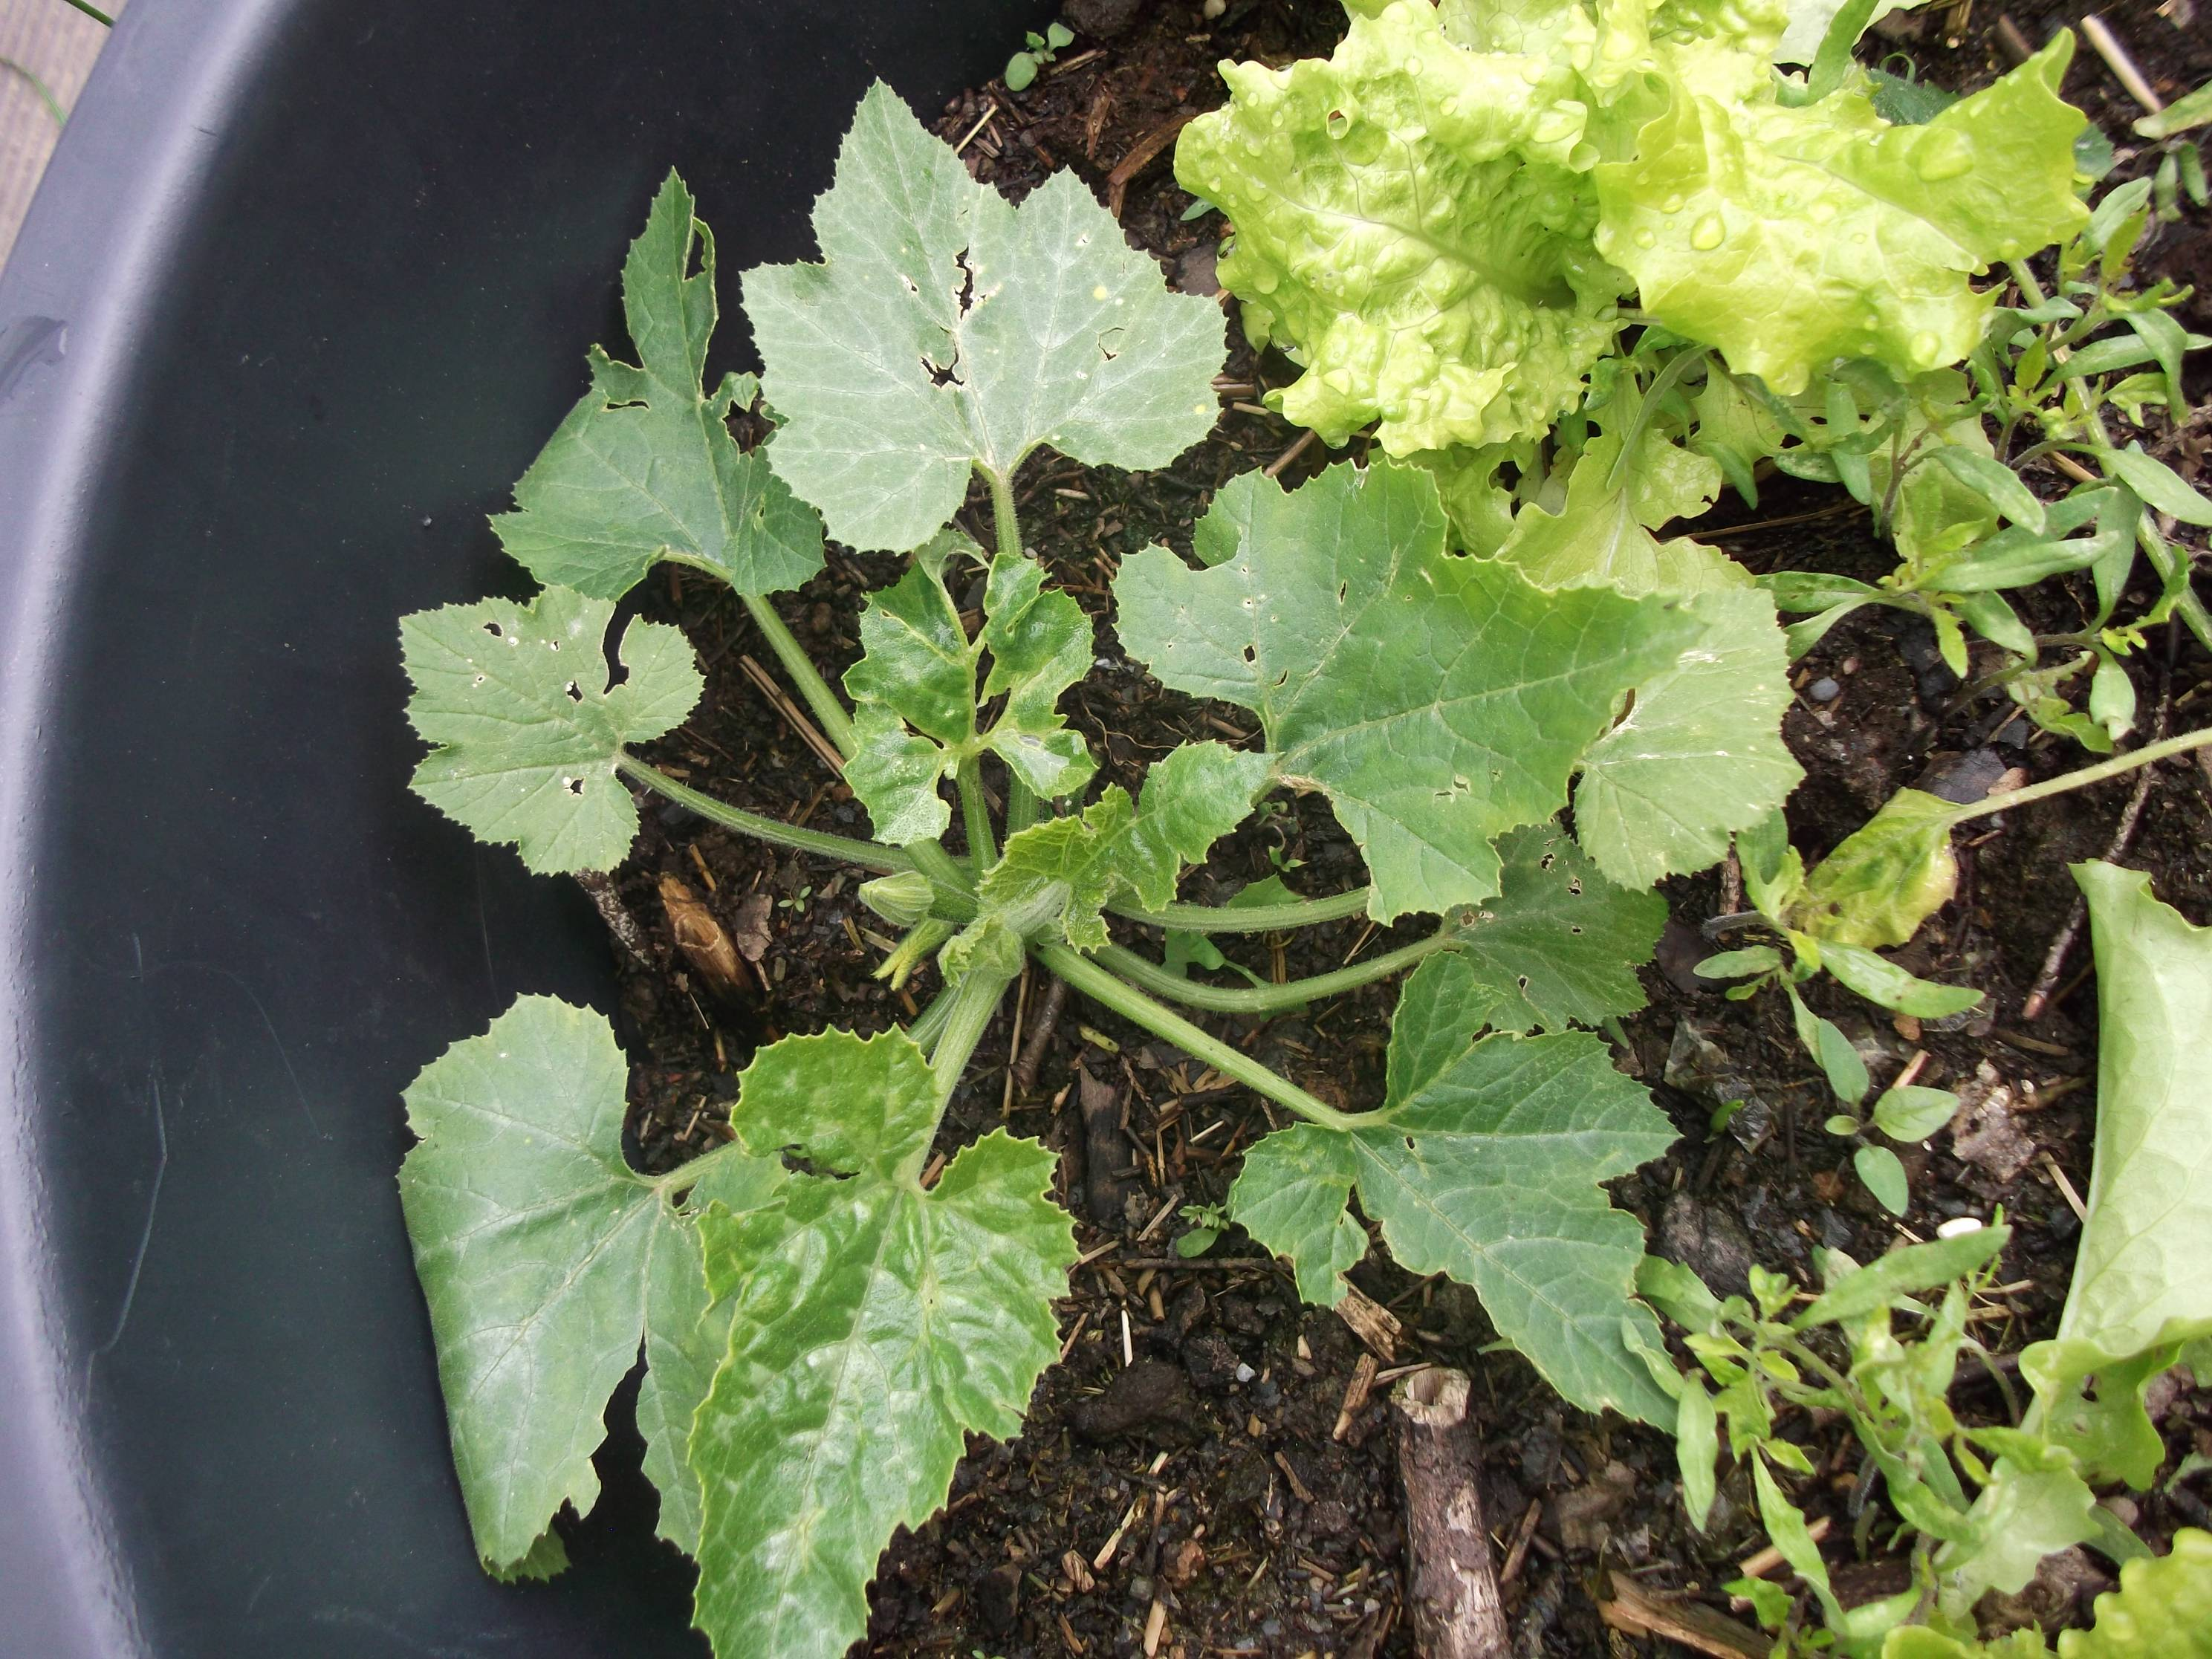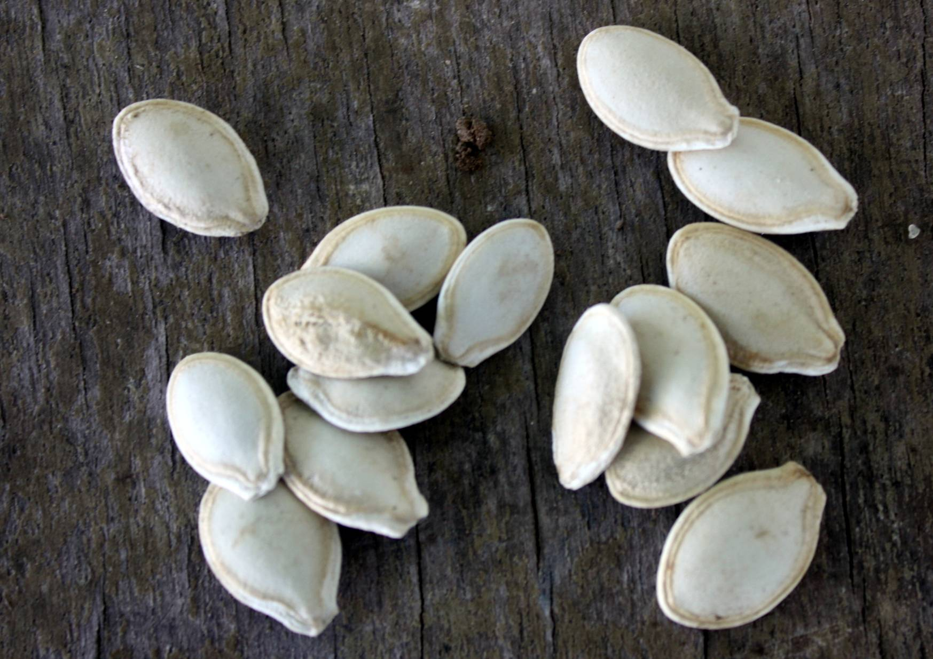

Imagem da semente Desenvolvimento da planta

